Zeswegkraan
FILTER
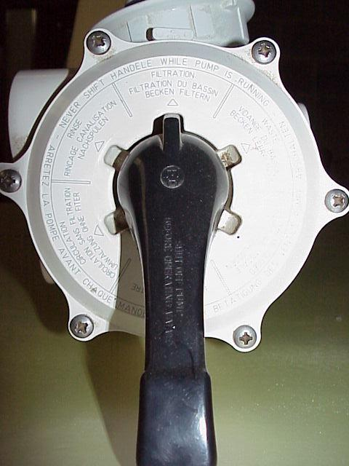
RINSE
CIRCULATION
WASTE
CLOSED
BACKWASH

De zeswegkraan laat ons toe het water naar verschillende bestemmingen te leiden.

Filter | Het water loopt in de filter, door het zand en dan weer naar het zwembad.
Waste ( riool ) | Het water loopt van de pomp rechtstreeks naar de riool zonder in de filter te komen. Vergeet de kraan naar de riolering niet te openen
Closed ( sluiting ) | De zeswegkraan is gesloten.
Backwash ( spoeling ) | Het water komt via de onderkant van de filter naar binnen, gaat door het zand naar boven om zo de filter reinigen.Het vuil water verlaat de filter en loopt naar de riool. Vergeet de kraan naar de riolering niet te openen.
Circulation ( omloop ) | Het water stroomt van de pomp rechtstreeks naar het zwembad, zonder in de filter te komen. Voorbeeld: men wenst het zwembad op te warmen, maar de filter is defect. Het is dan mogelijk om het water te laten circuleren zonder dat ze langs de filter hoeft te gaan.
Rinse ( spoeling ) | Het water stroomt van de bovenkant van de filter ( zoals tijdens een filtrering ) naar de riool. Vergeet de kraan naar de riolering niet te openen

